**ASSUNTO:. REQUEIRO AO EXMO. SR. PREFEITO MUNICIPAL, DR. PAULO DE OLIVEIRA E SILVA, QUE ENVIE A ESTA CASA INFORMAÇÕES SOBRE O ANDAMENTO DO PROCESSO JUDICIAL DAS CASAS QUE APRESENTARAM PROBLEMAS DE RACHADURAS DO EUGÊNIO MAZON (CDHU).**

**DESPACHO:.**

**SALA DAS SESSÕES ____/____/_____**

**PRESIDENTE DA MESA**

**REQUERIMENTO Nº , DE 2023**

**SENHOR PRESIDENTE,**

**SENHORES VEREADORES,**

Considerando que a quase duas décadas essas casas tiveram que ser abandonados pelos moradores devido a problemas estruturais causadas por falha na execução do projeto que motivou ação judicial que se arrasta ao logo dos anos.

REQUEIRO a mesa após ouvir o douto plenário que se oficie ao Exmo. Sr. Prefeito Municipal, Dr. Paulo De Oliveira e Silva, que envie a esta casa informações sobre o andamento do processo judicial das casas que apresentaram problemas de rachaduras do Eugênio Mazon (CDHU).

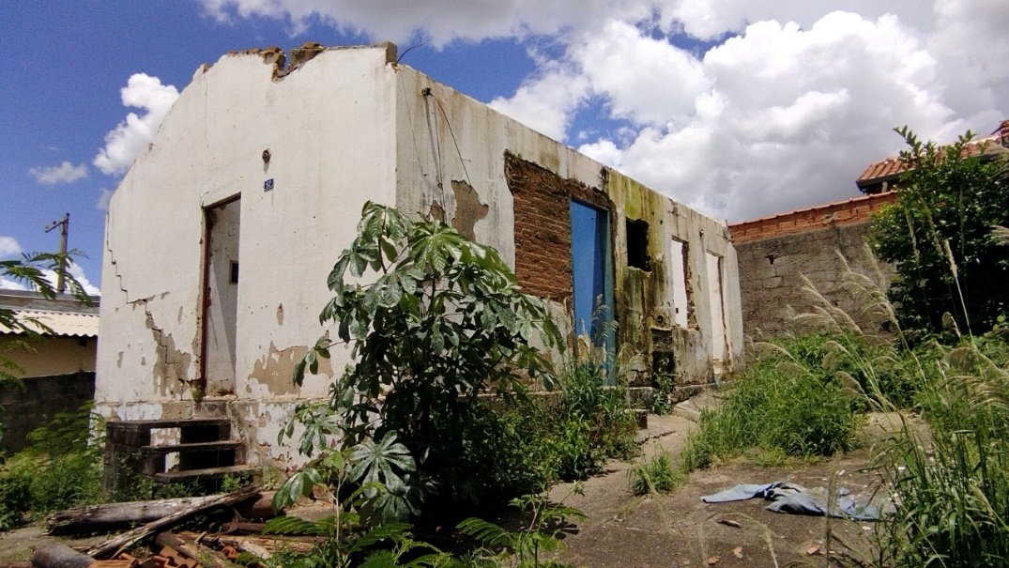

SALA DAS SESSÕES “VEREADOR SANTO RÓTOLLI”, aos 10 de fevereiro de 2023.

**VEREADOR LUIS ROBERTO TAVARES**